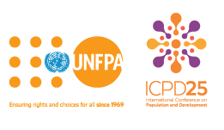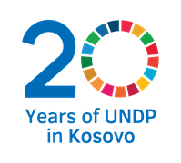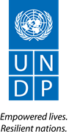

1. april 2020.

UNFPA i UNDP podržavaju sigurne kuće za žene i decu na čitavom Kosovu sa potrebnom hranom

UNFPA i UNDP kancelarije na Kosovu obezbedile su preko 8,500 raznih artikala hrane za sigurne kuće širom Kosova kao hitnu pomoć u danima krize. Nabavka je preduzeta uz koordinaciju UN agencija na Kosovu i korporacije Meridian.
Prema informacijama koje dolaze iz čitavog sveta u slučajevima ovakvih pandemija, žene i devojčice su u većem riziku od nasilja svojih intimnih partnera i drugih oblika porodičnog nasilja usled velikih tenzija u domaćinstvima. UN agencije su preuzele podršku inicijativi pomoći nemoćnima i marginalizovanim članovima društva.
UNFPA i UNDP obezbedile su hranu za sve sigurne kuće kako bi lakše prebrodili krizu izazvanu COVID-19.
Dr. Visare Mujko – Nimani, UNFPA šefica kancelarije rekla je “ Moramo osigurati mere kako bismo sprečili, zaštitili i zaustavili posledice svih oblika nasilja, stigme a posebno diskriminacije protiv žena i devojčica tokom karantina i samoizolacije”

Gđa. Valbona Bogujevci, UNDP asistent stalnom predstavniku UNDP Kosovo kazala je da UN tim na Kosovu radi zajedno na suzbijanju ozbiljnih posledica od COVID -19. “Radimo svakodnevno kako bismo obezbedili blagovremeni i efikasni odgovor kosovskih institucija zaštitnom i preventivnom opremom kao i intenzivnim naporima u pružanju medicinske opreme.”

